用户遇到防多开检测的处理方式

说明：用户可以禁用flash本地存储，来绕过程序防多开检测，从而开多个房间刷票

解决：这次修复了此漏洞，当用户尝试禁用本地存储进入房间，会给用户一个提示，并将用户重定向到摄像头检测页面，用户可以在这个页面的falsh上打开本地存储设置后再进入房间，这里将提供用户遇到这种情况后的处理方法，建议加入FAQ

Step 1：用户进入房间时收到提示
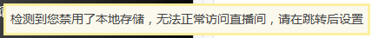
Step 2：5秒后用户被跳转到摄像头检测页面
http://live.huoshow.com/static2/live/checkCam.htm
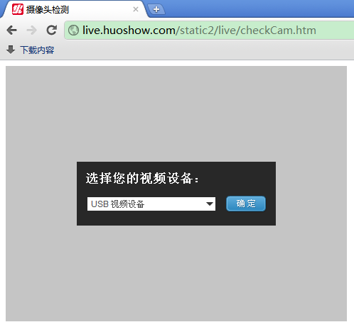

Step3：在flash区域点右键，选择“设置”
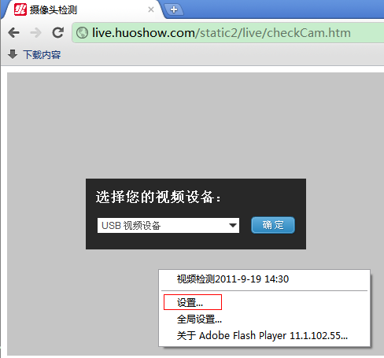

Step4：拖动滑块，使其不等于0(一般10kb)，点击关闭
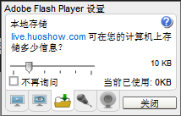

Step5：重新进入房间

